Zou jij tot het bittere eind doorvechten?
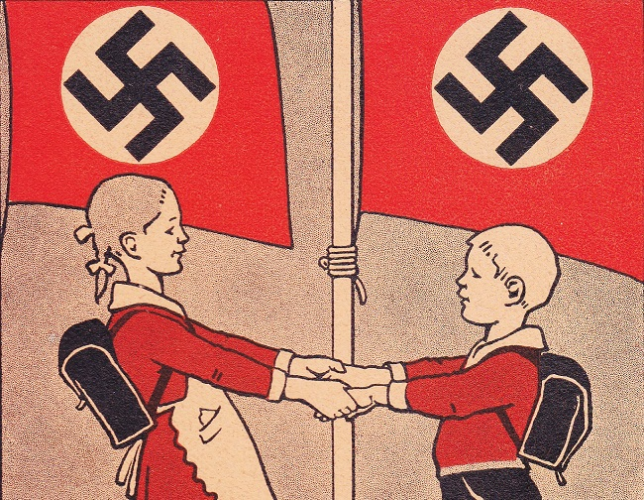

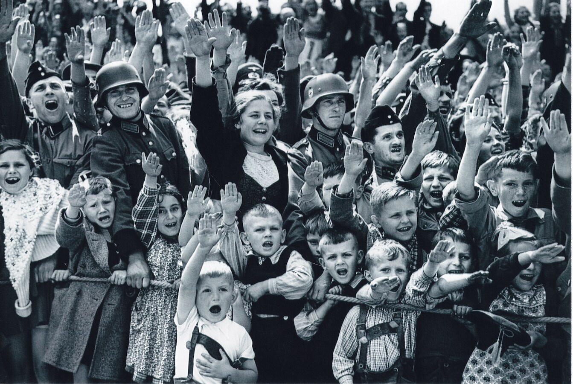

Inleiding
Alfons Heck was tot het eind van de oorlog een gedreven lid van de Hitlerjugend en hij had zelfs op zestienjarige leeftijd leiding gegeven aan een luchtafweeropstelling. Toen de oorlog voorbij was, had hij bijna zelfmoord gepleegd. Hij kon namelijk naar eigen zeggen niet leven in een verslagen Duitsland, maar hij heeft uiteindelijk deze keuze toch niet gemaakt. Toch heeft hij zijn hele verdere leven spijt gehad, omdat hij naar eigen zeggen medeplichtig is geweest aan de misdaden van de nazi’s. Volgens Heck heeft het nazi regime miljoenen kinderen weten te misbruiken voor hun doeleinden. Naar aanleiding van zijn eigen ervaringen waarschuwde hij de wereld in 1991 en deze was:’ Kinderen zijn als lege vaten. Je kunt ze vullen met het goede, je kunt ze vullen met het kwaad, je kunt ze vullen met haat, je kunt ze vullen met compassie (medeleven)’.

In de boodschap van Heck zit inderdaad een kern van waarheid, want jongeren zijn inderdaad makkelijk te beïnvloeden. Dat heeft te maken met de ontwikkeling van de hersenen. Mensen kunnen als gevolg hiervan misbruik van je maken. Dit kan op persoonlijk vlak, maar ook vanuit grote organisaties zoals een overheid.

In deze opdracht ga je met een twee- of drietal bestuderen en verklaren hoe dit bij de Duitse jeugd is gebeurd. Dit doe in drie rondes. In ronde 1 verdiep je je in het carrièrepad van Günther en Wolfhilde. Zij waren tijdens het Interbellum en de Tweede Wereldoorlog twee tieners die onder het leiderschap van de nazi’s opgroeiden. In ronde 2 ga je historische bronnen uit Nazi- Duitsland bestuderen en vervolgens koppel je hieraan begrippen (zoals gelijkschakeling, rassenleer etc.). Verder ga je in ronde 3 een historische verklaring geven voor het feit dat jongeren zoals Alfons Heck tot het bittere eind voor de Führer wilden vechten. Ook ga je reflecteren op je antwoord uit ronde 1

Inhoud
Inleiding 2
Gebruikte bronnen 2
Ronde 1: Günther en Wolfhilde 3
Deel I: Duitse tienerfoto’s 3
Deel II: Biografieën Günther en Wolfhilde 4
Ronde 2: Kinderen in Nazi- Duitsland 6
Deel I: Uitleg begrippen 6
Deel II: Begrippen koppelen aan bron 6
Bronnenblad ronde 2 8
Ronde 3: Historische verklaring 15

Gebruikte bronnen
- https://geschiedenismagazine.nl/hitler-de-kindervriend
- https://historiek.net/onderwijs-en-indoctrinatie-in-hitlers-duitsland/168142/
- Paul Holthuis en Tim Huijgen, Het verleden beter begrijpen: Vakdidactici ontwikkelen instrument voor contextualiseren (Kleio 6, 2013)
- Tim Huijgen, Het Vreemde Verleden: Leerlingen leren contextualiseren (Rijksuniversiteit Groningen, 2023)
- Kevin Prenger, Van kinderwieg tot soldatengraf: Onderwijs en indoctrinatie in Hitlers Duitsland (Just Publishers, 2024)
- Oorlogsbronnen.nl

Ronde 1: Günther en Wolfhilde

Deel I: Duitse tienerfoto’s
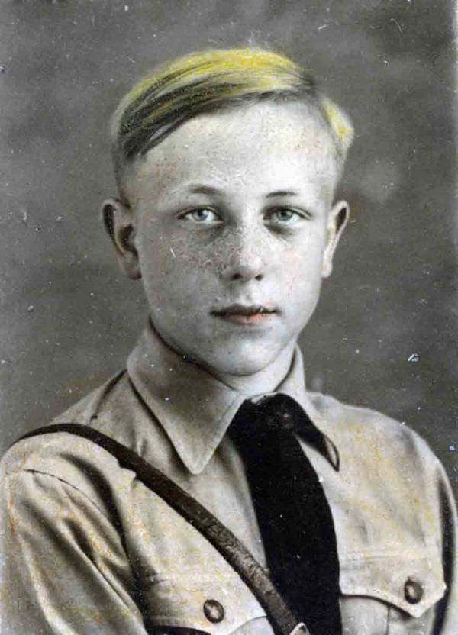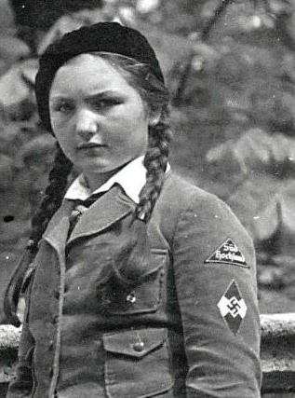
Foto van Günther Roos (15 jaar) Foto van Wolfhilde von König (13 jaar)
Bekijk bovenstaande twee foto’s.
- Wat zie je op de foto’s. Noem drie zaken die je ziet.
……………………………………………………………………………………………………………………………………………………………………………………………………………………………………
- Wat voor gevoel krijg je bij deze foto’s? leg dit door middel van de foto’s uit.
……………………………………………………………………………………………………………………………………………………………………………………………………………………………………
- Dit zijn leeftijdsgenoten van je. Zou jij ook zo op de foto kunnen staan? Ja/ nee? Leg je antwoord uit.
……………………………………………………………………………………………………………………………………………………………………………………………………………………………………
- In welke tijd zouden deze foto’s gemaakt kunnen zijn? Je kan een periode of jaartal noemen.
………………………………………………………………………………………………………………
- Aan welke onderwerpen (namen/ perioden/ ontwikkelingen etc.) doen deze foto’s jou denken?
……………………………………………………………………………………………………………………………………………………………………………………………………………………………………

Deel II: Biografieën Günther en Wolfhilde
Biografie Günther Roos (1924- 2013)
Jaartal | Wat
1924 | Geboren in Brühl (vlakbij Keulen)
1934 | Lid van het Jungvolk (afdeling binnen de Hitlerjugend voor jongens van 10 tot 14 jaar)
1939 | Bevordering tot Jungenschaftsführer (leider van een groep jongen in het Jungvolk)
1940 | Bevordering tot Jungzugführer (leider van 40 tot 50 jongeren in het Jungvolk)
1941 januari | Bevordering tot Hauptjungzugführer (hoge functie in het Jungvolk)
1941 september | Bevordering tot Fähnleinführer (hoge functie in het Jungvolk en verantwoordelijk voor meer leden uit het Jungvolk)
1942 februari | Hij gaat bij de Nebeltruppe (een artilleriegroep van het Duitse leger)
1942 oktober | Dienst bij de Wehrmacht als soldaat (Duitse leger)
1943 april- mei | Opleiding tot reserveofficier
1943 november | Aan het front en raakt gewond
1944 november- januari | In een ziekenhuis om te genezen
1944 februari- augustus | Soldatendienst in Duitsland
1944 oktober- januari 1945 | Ondersteuning leveren voor het Duitse Ardennenoffensief
1945 februari- april | Vechten rondom Keulen en krijgsgevangen geworden

Biografie Wolfhilde von König (1925- 1993)
Jaartal | Wat
1925 | Geboren in München
1936 | Lid van de Jungmädelbund (afdeling van de Bund Deutscher Mädel)
1939 | Verscheidene taken voor de Jungmädelbund zoals uitdelen voedselbonnen, collecteren voor de armen en recyclen van materiaal
1940 | Bevordering tot Schaftsführerin (leiding over tien tot vijftien meisjes uit de Jungmädel)
1941 | Cursus volgen voor gezondheidsdienst (ze leerde eerste hulp verlenen)
1942 begin | Inzamelen van wol en naaien van kleding Duitse soldaten
1942 zomer | Medewerkster Gesundheitsdienst (onderdeel van de Hitlerjugend dat onder leiding van volwassen artsen en zusters stond)
1942 september- januari 1943 | Diverse plekken in Duitsland medische hulp verlenen
1943 april | Lid van de NSDAP geworden
1943 zomer | Diverse plekken in Duitsland medische hulp verlenen
1943 september- oktober | Medische hulp verlenen in München
1944 februari- maart | Medisch toezicht over zeventien kinderkampen (kampen voor Duitse kinderen die geëvacueerd zijn vanwege de bombardementen op hun stad of dorp)
1944 april- mee | Medische diensten verlenen in München
1944 juni | Weekendhulp in het ziekenhuis van München
1944 juli- april 1945 | Diverse medische diensten en helpen bij de landbouw oogst
Bestudeer de biografieën van Günther en Wolfhilde.
- Wat voor soort taken neemt Günther op zich?
………………………………………………………………………………………………………………….
- Wat voor soort taken heeft Wolfhilde?
………………………………………………………………………………………………………………….
- Welke overeenkomsten zie je tussen de taken van Günther en Wolfhilde?
………………………………………………………………………………………………………………….
- In nazi- Duitsland had je geslacht invloed op carrière in de nazi- organisaties. Leg dit uit door middel van de biografieën
………………………………………………………………………………………………………………….
………………………………………………………………………………………………………………….
………………………………………………………………………………………………………………….
- Zou jij in Nazi- Duitsland liever een jongen of meisje zijn geweest. Leg je antwoord uit.
………………………………………………………………………………………………………………….
………………………………………………………………………………………………………………….
- Is het niet raar dat Günther en Wolfhilde al zo vroeg betrokken bij de Nazi- organisaties? Leg je antwoord uit.
………………………………………………………………………………………………………………….
………………………………………………………………………………………………………………….

- Zou jij Günther en Wolfhilde daders of slachtoffers noemen van het Nazi- regime ten tijde van het Interbellum en de Tweede Wereldoorlog? Leg je antwoord uit aan de hand een voorbeeld.
………………………………………………………………………………………………………………….
………………………………………………………………………………………………………………….
………………………………………………………………………………………………………………….
………………………………………………………………………………………………………………….

Ronde 2: Kinderen in Nazi- Duitsland

Deel I: Uitleg begrippen
Leg onderstaande begrippen uit in maximaal twee zinnen.

- Gelijkschakeling:……………………………………………………………………………………………………………………………………………………………………………………………………………..
- Rassenleer:……………………………………………………………………………………………………………………………………………………………………………………………………………..
- Antisemitisme:……………………………………………………………………………………………………………………………………………………………………………………………………………..
- Heim ins Reich:……………………………………………………………………………………………………………………………………………………………………………………………………………..
- Lebensraum:……………………………………………………………………………………………………………………………………………………………………………………………………………..
- Fuherprincipe:……………………………………………………………………………………………………………………………………………………………………………………………………………..
- Nationalisme:……………………………………………………………………………………………………………………………………………………………………………………………………………..
- Militarisme:……………………………………………………………………………………………………………………………………………………………………………………………………………..
- Hitlerjugend:……………………………………………………………………………………………………………………………………………………………………………………………………………..
- Bund Deutscher Mädel:…………………………………………………………………………………… ………………………………………………………………………………………………………………….

Deel II: Begrippen koppelen aan bron
Lees en bekijk onderstaande bronnen op het bronnenblad en koppel bovenstaande begrippen aan een bron. Let op! Bij verschillende bronnen kunnen meerdere begrippen. Kies één begrip en leg door middel van de bron uit waarom die past bij een bepaald begrijp.
Doe het zo:
Bron (nummer) hoort bij (letter begrip). Etc.

Bron 1 hoort bij ………….., omdat……………………………………………………………………………………………………………………………………………………………………………………………………………………………………………………………………………………………………………………………………………………………………..
Bron 2 hoort bij ………….., omdat……………………………………………………………………………………………………………………………………………………………………………………………………………………………………………………………………………………………………………………………………………………………………..
Bron 3 hoort bij ………….., omdat……………………………………………………………………………………………………………………………………………………………………………………………………………………………………………………………………………………………………………………………………………………………………..
Bron 4 hoort bij ………….., omdat……………………………………………………………………………………………………………………………………………………………………………………………………………………………………………Bron 5 hoort bij ………….., omdat……………………………………………………………………………………………………………………………………………………………………………………………………………………………………………………………………………………………………………………………………………………………………..
Bron 6 hoort bij ………….., omdat……………………………………………………………………………………………………………………………………………………………………………………………………………………………………………………………………………………………………………………………………………………………………..
Bron 7 hoort bij ………….., omdat……………………………………………………………………………………………………………………………………………………………………………………………………………………………………………………………………………………………………………………………………………………………………..
Bron 8 hoort bij ………….., omdat……………………………………………………………………………………………………………………………………………………………………………………………………………………………………………………………………………………………………………………………………………………………………..
Bron 9 hoort bij ………….., omdat…………………………………………………………………………………………………………………………………………………………………………………………………………………………………………………………………………………………………………………………………………………………………….. Bron 10 hoort bij ………….., omdat……………………………………………………………………………………………………………………………………………………………………………………………………………………………………………………………………………………………………………………………………………………………………..
Bron 11 hoort bij ………….., omdat…………………………………………………………………………………………………………………………………………………………………………………………………………………………………………………………………………………………………………………………………………………………………….. Bron 12 hoort bij ………….., omdat……………………………………………………………………………………………………………………………………………………………………………………………………………………………………………………………………………………………………………………………………………………………………..
Bron 13 hoort bij ………….., omdat…………………………………………………………………………………………………………………………………………………………………………………………………………………………………………………………………………………………………………………………………………………………………….. Bron 14 hoort bij ………….., omdat……………………………………………………………………………………………………………………………………………………………………………………………………………………………………………………………………………………………………………………………………………………………………..
Bron 15 hoort bij ………….., omdat……………………………………………………………………………………………………………………………………………………………………………………………………………………………………………
Bron 16 hoort bij ………….., omdat……………………………………………………………………………………………………………………………………………………………………………………………………………………………………………………………………………………………………………………………………………………………………..
Bron 17 hoort bij ………….., omdat……………………………………………………………………………………………………………………………………………………………………………………………………………………………………………………………………………………………………………………………………………………………………..

Bronnenblad ronde 2

Bron 1: Der Zeus
Een ooggetuige van een gymnasium in Brühl maakte als leerling het volgende in 1937 mee:
We kregen op onze school een nieuwe rector en dat was de fanatieke nationaalsocialist Johann Bartels. Hij bracht de nazi- idealen op onze school in de praktijk. Tijdens zijn eerste lerarenvergadering verkondigde hij dat het ook op school belangrijk was om het ‘geloof en vertrouwen in de Führer en het volk te versterken’. Daarnaast begon hij de week altijd op het binnenplein van de school in uniform en iedereen moest erbij zijn. Hier las hij vaak een citaat van Hitler uit Mein Kampf voor en onder het gezang van nationaalsocialistische liederen werd de hakenkruisvlag gehesen. Alle leerlingen noemden hem ‘Der Zeus’.
Uit: Van Kinderwieg tot Soldatengraf, Prenger (2024)

Bron 2: Een prentenboek voor kinderen uit 1936
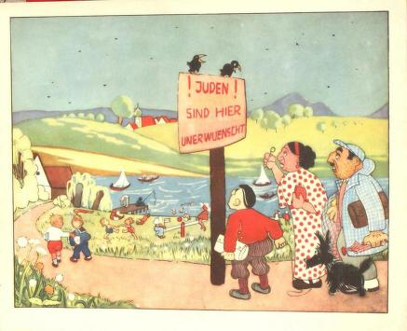
Toelichting: Op het bord staat: Joden zijn hier niet gewenst.
Uit: Historiek

Bron 3: De Nazi- leraar
In zijn boek Education for Death (onderwijs voor de dood) schreef Gregor Ziemer het volgende over de rol van leraren in het Nazi onderwijs:
‘In de klas was strikte gehoorzaamheid de norm. De leraar moet tijdens zijn lessen een miniatuur- Hitler en – Führer zijn. Hij mag geen tegenstand dulden en moet blinde gehoorzaamheid eisen. Van een gelijke uitwisseling van ideeën tussen leerkracht en leerlingen mocht geen sprake zijn. Nazi- docenten moeten de onbetwistbare tolken zijn van het woord van Hitler’.
Uit: Van Kinderwieg tot Soldatengraf, Prenger (2024)
Bron 4: Een turnspel op school uit Nazi- Duitsland
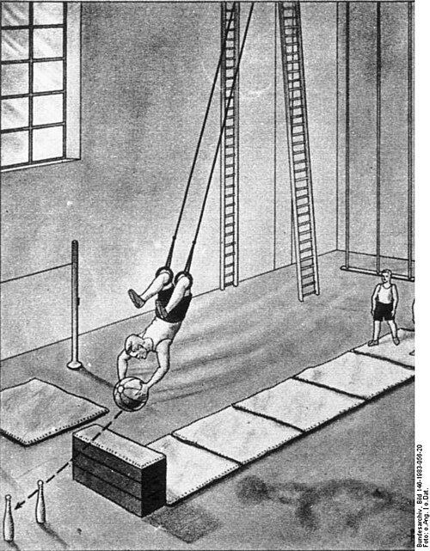
Toelichting: Op scholen had je een turnspel genaamd ‘Bommenwerpen’. Hierbij moest een leerling ondersteboven met zijn benen in de ringen hangen met een bal in zijn handen. Vijf meter verderop stond een kast opgesteld met daarachter kegels, de doelwitten van het ‘bombardement’. De andere leerling moest de persoon in de ringen aanzwengelen.
Uit: Van Kinderwieg tot Soldatengraf, Prenger (2024)
Bron 5: Het bioscoopjournaal
Bioscoopbezoekers kregen voor elke film in de bioscoop propagandanieuws van 20 tot 30 minuten te zien. Er waren o.a. fragmenten van de acties van het Duitse leger aan het front te zien. Hierover vertelde Günther Roos in een interview het volgende erover:
‘Je zag in principe geen Duitse doden. Je zag slechts overwinningen en opmars, zelfs wanneer het achterruit ging. We kregen het gevoel dat we de besten waren en dat we de beste generaals hadden’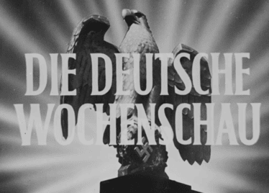
Links: Afbeelding van het Duitse nieuws ten tijde van de Nazi’s, bron: Wiki Commons

Uit: Van Kinderwieg tot Soldatengraf, Prenger (2024)

Bron 6: Kinderen brengen de Hitlergroet op een Volksschule (basisschool) in Berlijn, januari 1934
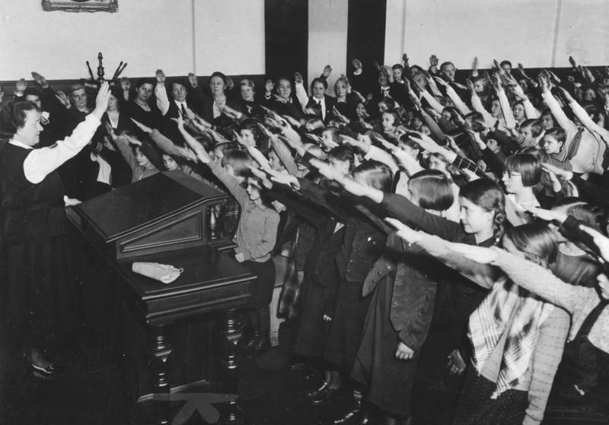Uit: Historiek
Bron 7: De aardrijkskundeles
In 1926 publiceerde Hans Grimm het boek ‘Volk zonder ruimte’. Hier bepleitte hij dat het Duitse volk meer leefruimte nodig heeft. In de aardrijkskunde lessen leerden de leerlingen op school dat het grondverlies na de Eerste Wereldoorlog een ramp was. Er werd hun liefde voor het vaderland bijgebracht, maar ook leerden zij over de Blut und Boden (Bloed en Bodem) theorie. Met dit idee werd duidelijk gemaakt dat het Duitse volk meer landbouwgrond en ruimte nodig heeft om te groeien.
Uit: Van Kinderwieg tot Soldatengraf, Prenger (2024)
Bron 8: Kinderspeelgoed
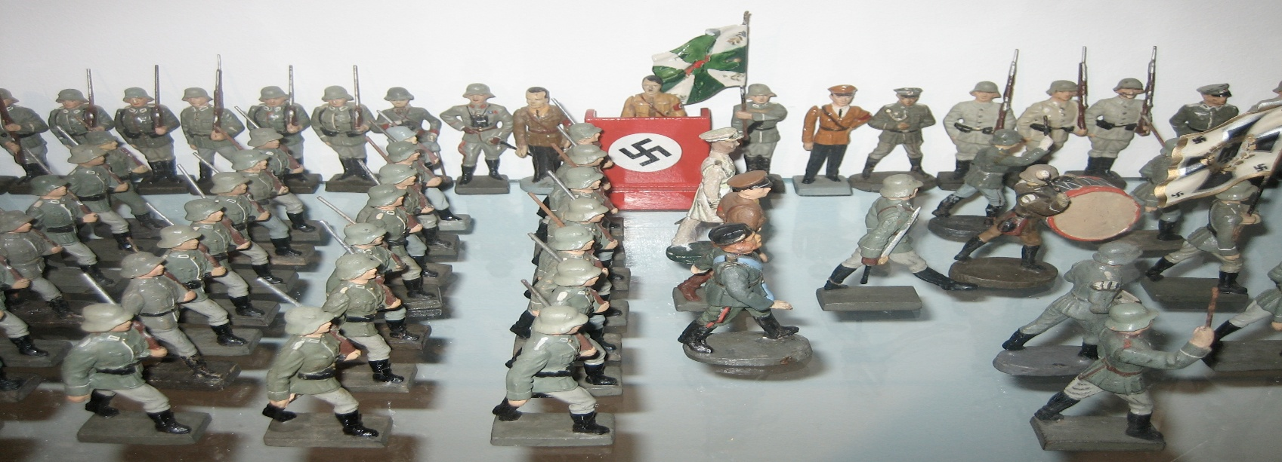
Toelichting: Je ziet speelgoedpoppetjes van Hitler, Mussolini (midden) en Duitse soldaten
Uit: Wiki Commons

Bron 9: Poster over de verschillen tussen de Duitse en Joodse jeugd
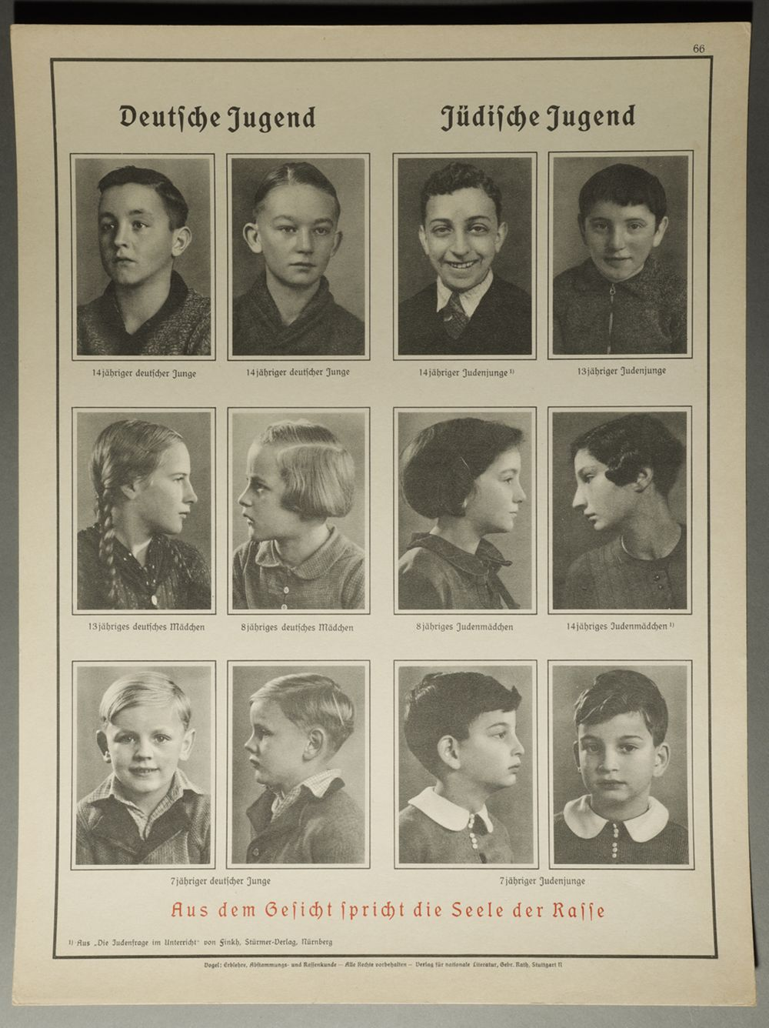
Toelichting: Op de poster zie je links Duitse kinderen per leeftijd en rechts zie je Joodse kinderen per leeftijd. De leeftijden gaan van 7 tot en met 14 jaar.
Uit: Van Kinderwieg tot Soldatengraf, Prenger (2024)

Bron 10: Brieven schrijven tijdens de Duitse les
Een observatie van de Duitse historica Erika Mann over briefwisselingen uit het Derde Rijk.
Tijdens de Duitse les schreven Duitse kinderen naar Duitstalige kinderen die buiten de Duitse grenzen woonden. De briefwisseling tussen nazi- kinderen en kinderen in het buitenland speelde een grote rol binnen de propaganda van het Derde Rijk, aldus Mann. ‘De Duitse jongetjes en meisjes moeten schrijven naar die arme zielen (Duitse kinderen die het niet gegeven is te leven onder Hitlers bestuur)’.
Uit: Van Kinderwieg tot Soldatengraf, Prenger (2024)

Bron 11: De Duitse taal
De historica Lisa Pine schreef het volgende over de rol van de Duitse les op school
‘Tijdens deze lessen leerden de kinderen de taal van het nationaalsocialisme. Bij hen moest een gevoel van Duitsheid en van nationale trots en eenheid worden opgeroepen. Zo lazen kinderen traditionele verhalen en gedichten. Een bekend gedicht was het ‘Sturmlied’ en in dit gedicht werden de Duitser opgeroepen om te ontwaken en de strijd tegen de vijand aan te gaan.’
Uit: Van Kinderwieg tot Soldatengraf, Prenger (2024)

Bron 12: Een opdracht uit een rekenboek van de basisschool uit 1941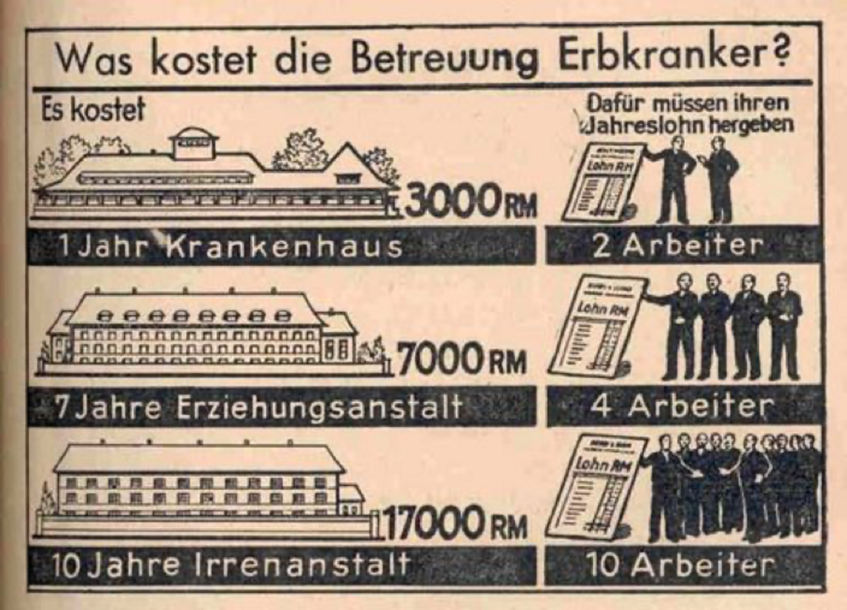
Toelichting: Wat kost de verzorging van erfelijke ziekten? Rechts: Daarvoor moeten jullie zoveel jaarloon geven aan. Hieronder staat het aantal arbeiders (2, 4 of 10). Links staat: Het kost zoveel RM (Duitse munteenheid) voor 1 jaar ziekenhuis, 7 jaar internaat of 10 jaar psychiatrische inrichting.
Uit: Van Kinderwieg tot Soldatengraf, Prenger (2024)

Bron 13: Pagina uit het schoolboek Gute Kameraden uit 1935
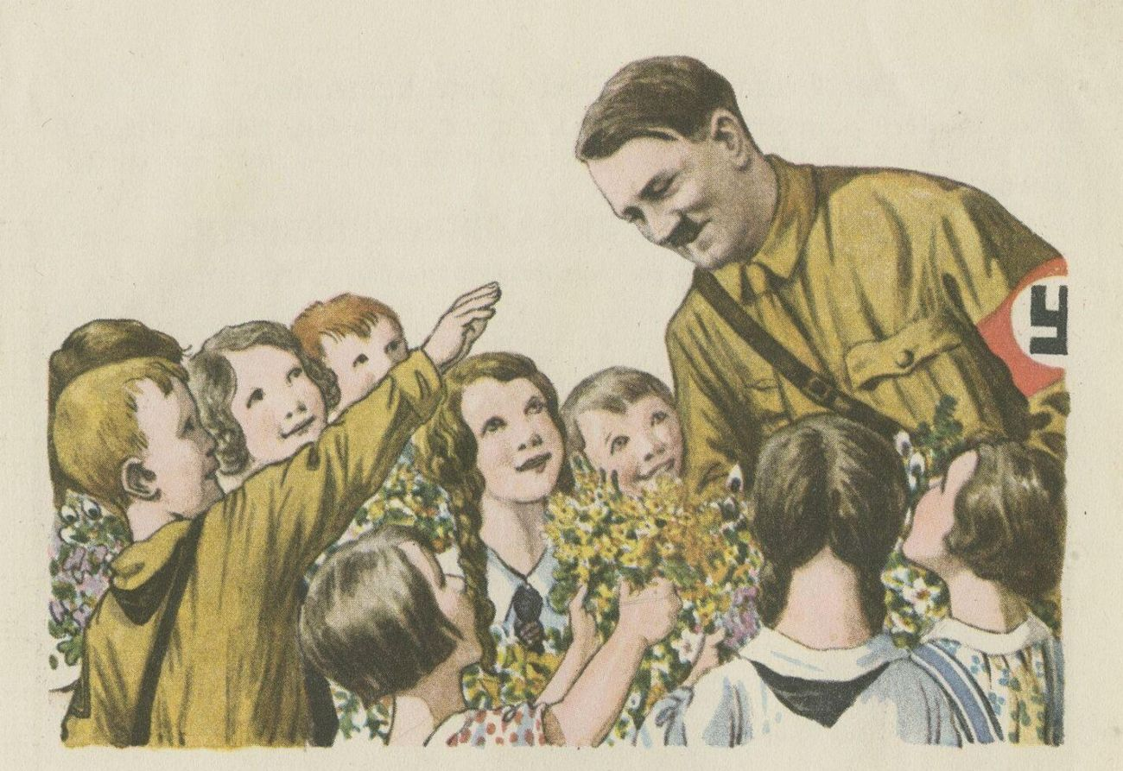Toelichting: Op de uitsnede zie je Hitler en Duitse kinderen.
Uit: Historiek

Bron 14: Een bordspel voor kinderen
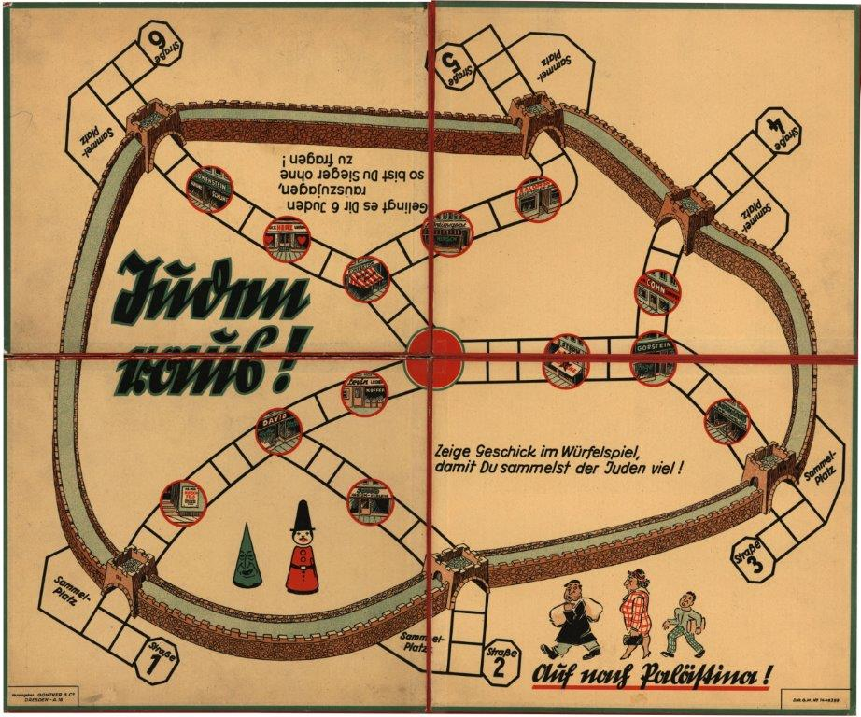
Toelichting: Het speel het ‘Joden weg!’. Op het bord staat een ommuurde stad afgebeeld, waar spelers doorheen moeten om Joden op te pakken en buiten de stadsmuren te zetten. Op het bord staat de slogan “Auf nach Palästina!” (Duits: “Op naar Palestina!”). De winnaar is degene die als eerste zes mensen weet te verwijderen.
Uit: Van Kinderwieg tot Soldatengraf, Prenger (2024)
Bron 15: Ideale vrouwen
Het uniform van de meisjes was een wit overhemd, donkerblauwe rok en een zwarte halsdoek moet leren knoop. Ze leerden allerlei liedjes en ze knutselden veel. Ook waren de meisjes veel met handwerken bezig. Daarnaast mochten ze geen make- up op doen en was het verboden om sieraden (een polshorloge mocht wel) te dragen. Bovendien had het dragen van ingevlochten lange haren de voorkeur. Verder leerden de meisjes van leidsters hoe ze de ideale huisvrouw en moeder voor hun toekomstige kinderen moesten zijn. Dit was het ultieme doel voor vrouwen in Nazi- Duitsland.
Uit: Van Kinderwieg tot Soldatengraf, Prenger (2024)

Bron 16: Pimpf im Dienst
Het handboek Pimpf im Dienst bestond uit honderden pagina’s aan sporten en activiteiten. Er lag in het boek veel nadruk op competitie, waarbij het er ruw aan toe kon gaan. Zo had je het spel ‘hanengevechten’ en daar moesten twee jongens met de armen gekruist en op één been proberen elkaar door middel van schouderstoten uit balans te krijgen. Ook bestond de handleiding uit instructies voor het opzetten van een kamp, het graven van latrines (buitenwc’s) en het omgaan met een kompas.
Uit: Van Kinderwieg tot Soldatengraf, Prenger (2024)

Bron 17: Serie wetten uit Nazi- Duitsland
Jaar | Wat
1933 | Alle niet NSDAP gerelateerde jeugdorganisaties zijn verboden
1936 | Meisjes van tien tot achttien jaar zijn verplicht lid van de Bund Deutscher Mädel (behalve als je Joods of niet- Arisch was)
1939 | Verplicht lidmaatschap bij nazi- organisaties voor alle jongens en meisjes van zeventien jaar en ouder (behalve als je Joods of niet- Arisch was)
1941 | Verplicht lidmaatschap bij nazi- organisaties voor alle jongens en meisje van tien jaar en ouder (behalve als je Joods of niet- Arisch was)
Uit: Oorlogsbronnen

Einde bronnenblad

Ronde 3: Historische verklaring
De nazi’s maakten veelvoudig gebruik van allerlei soorten media en onderwijs om jongeren voor zich te winnen en hun ideeën onder de jeugd te verspreiden.
Gebruik nu onderstaande selectie begrippen uit ronde 1 en geef door middel van deze begrippen een historische verklaring dat veel Duitse tieners en begin twintigers bereid waren om nog voor Adolf Hitler in april 1945 te vechten.
Dit doe je in een lopend verhaal. Je begint met allereerst dat er sprake van gelijkschakeling in Nazi- Duitsland was en dit had de volgende invloed…, daarnaast leerden de kinderen over de rassenleer…., Tevens werden kinderen antisemitischer…. etc.etc.
Tip
Kijk ter inspiratie dit filmfragment van de film ‘Der Untergang’. Let op! Het is in het Duits met een Engelse ondertitel.
Link: https://www.youtube.com/watch?v=15_Tioe3UPM (2 minuten, Youth Defending Berlin - Downfall)
De begrippen die je in je historische verklaring moet gebruiken
- Gelijkschakeling
- Rassenleer
- Antisemitisme
- Führerprincipe
- Nationalisme
- Militarisme
- Hitlerjugend
- Bund Deutscher Mädel
Schrijf hieronder je historische verklaring op:
………………………………………………………………………………………………………………………….………………………………………………………………………………………………………………………….………………………………………………………………………………………………………………………….………………………………………………………………………………………………………………………….………………………………………………………………………………………………………………………….………………………………………………………………………………………………………………………….………………………………………………………………………………………………………………………….………………………………………………………………………………………………………………………….………………………………………………………………………………………………………………………….………………………………………………………………………………………………………………………….………………………………………………………………………………………………………………………….………………………………………………………………………………………………………………………….………………………………………………………………………………………………………………………….………………………………………………………………………………………………………………………….………………………………………………………………………………………………………………………….………………………………………………………………………………………………………………………….………………………………………………………………………………………………………………………….………………………………………………………………………………………………………………………….………………………………………………………………………………………………………………………….………………………………………………………………………………………………………………………….……………………………………………………………………
……………………………………………………………….……………………………………………………………………
……………………………………………………………….……………………………………………………………………
……………………………………………………………….……………………………………………………………………
……………………………………………………………….……………………………………………………………………
……………………………………………………………….……………………………………………………………………
……………………………………………………………….……………………………………………………………………
……………………………………………………………….……………………………………………………………………
Z.O.Z. laatste vraag
Kijk nu eens terug naar je antwoorden bij vraag 5, 6 en 7 van deel II van ronde 1. Zou je je antwoorden daar nog aanpassen? Zo ja? Bij welke vraag zou je wat op schrijven en waarom dan?
………………………………………………………………………………………………………………………….………………………………………………………………………………………………………………………….………………………………………………………………………………………………………………………….………………………………………………………………………………………………………………………….………………………………………………………………………………………………………………………….………………………………………………………………………………………………………………………….………………………………………………………………………………………………………………………….………………………………………………………………………………………………………………………….………………………………………………………………………………………………………………………….………………………………………………………………………………………………………………………………………………………………………………….………………………………………………………………………

